BÁO CÁO THỰC HÀNH BUỔI 6
BÀI 4: ĐÁNH GIÁ NGUỒN THÔNG TIN VỀ HỆ THỐNG CƠ SỞ DỮ LIỆU (CSDL) SQL SO VỚI NOSQL
Họ và tên sinh viên: Võ Trọng Nhân | MSSV: B2611270
1. CÂU HỎI NGHIÊN CỨU VÀ CHIẾN LƯỢC TÌM KIẾM THÔNG TIN
1.1. Câu hỏi nghiên cứu
Câu hỏi trọng tâm: “Ưu điểm và nhược điểm của hệ quản trị cơ sở dữ liệu quan hệ (SQL) so với cơ sở dữ liệu phi quan hệ (NoSQL) trong việc đảm bảo khả năng mở rộng hệ thống (scalability) cho ứng dụng web quy mô lớn và tính nhất quán dữ liệu (data consistency) trong hệ thống doanh nghiệp CNTT là gì?”
1.2. Các từ khóa tìm kiếm chính (3 - 5 từ khóa)
- So sánh CSDL SQL vs NoSQL trong ứng dụng CNTT (SQL vs NoSQL database comparison in IT)
- Khả năng mở rộng CSDL ngang và dọc (Horizontal vs Vertical database scalability)
- Tính nhất quán dữ liệu ACID và mô hình BASE (ACID compliance vs BASE consistency model)
- Hiệu năng xử lý dữ liệu lớn SQL và NoSQL (SQL vs NoSQL big data performance benchmark)
- Kiến trúc NewSQL và cơ sở dữ liệu phân tán (Distributed database & NewSQL architecture)
1.3. Thực hiện tìm kiếm với các toán tử nâng cao (Search Operators) và Hình ảnh minh chứng
Quá trình thu thập thông tin được thực hiện trực tiếp trên Google Scholar, Google Search và các trang tài liệu kỹ thuật (AWS, MongoDB, Oracle) thông qua các toán tử tìm kiếm nâng cao dưới đây:
- Truy vấn 1 - Tìm bài báo khoa học PDF trên Google Scholar: Sử dụng toán tử ngoặc kép ("..."), toán tử logic (AND) và toán tử lọc định dạng tệp (filetype:pdf) với cú pháp: "SQL vs NoSQL" AND "scalability" filetype:pdf
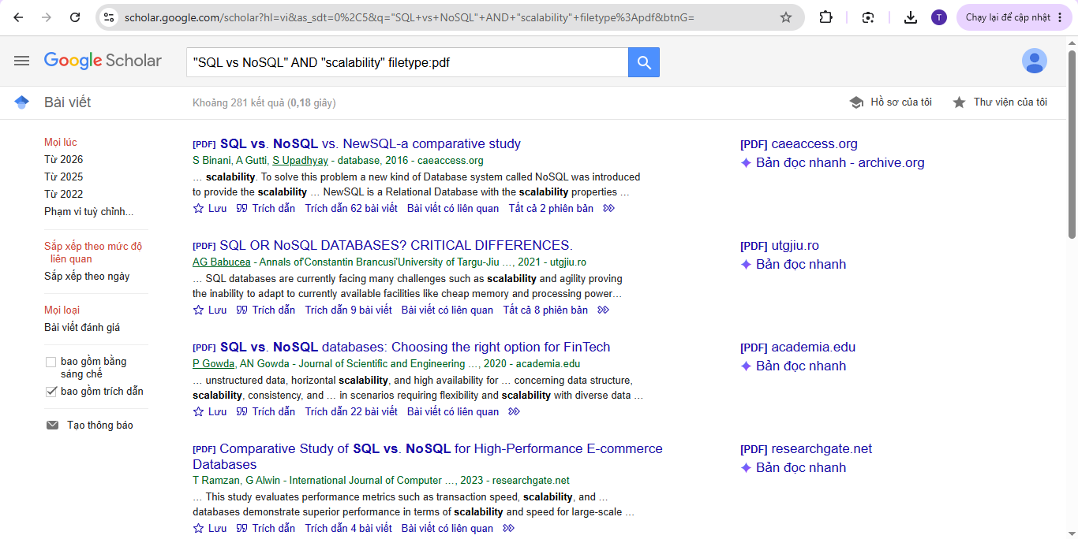

- Truy vấn 2 - Tìm tài liệu từ nhà cung cấp CSDL bằng toán tử site: trên Google: Sử dụng toán tử giới hạn tên miền (site:) và toán tử OR để đối chiếu trực tiếp tài liệu của MongoDB và Oracle với cú pháp: "NoSQL vs SQL" site:mongodb.com OR site:oracle.com
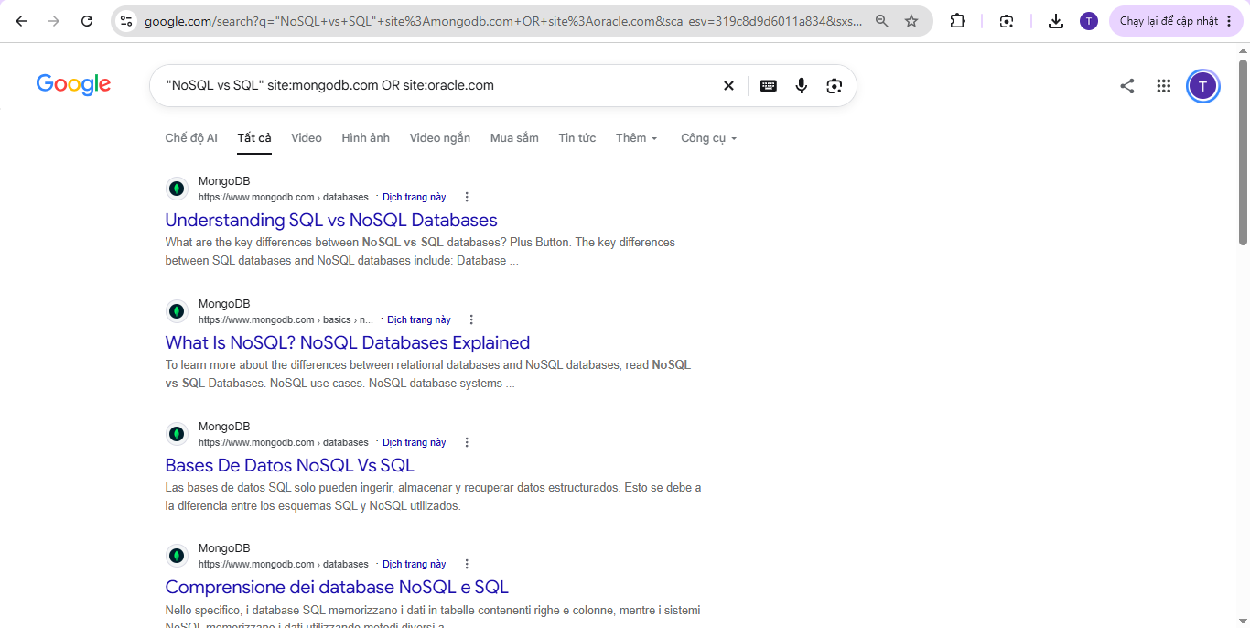

- Truy vấn 3 - Tìm tài liệu kiến trúc kỹ thuật trung lập & loại trừ quảng cáo: Sử dụng toán tử intitle: và dấu trừ (-) để loại bỏ các khóa học thương mại, kết hợp đối chiếu trên trang kỹ thuật AWS (Amazon Web Services) và diễn đàn Stack Overflow.
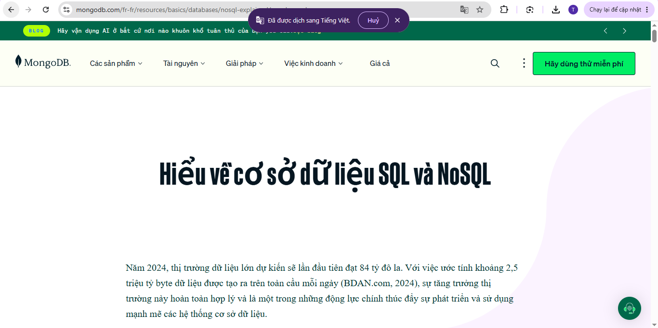

2. BẢNG ĐÁNH GIÁ ĐỘ TIN CẬY CỦA NGUỒN THÔNG TIN THEO TIÊU CHÍ CRAAP
Sáu (06) nguồn thông tin thu thập từ quá trình tìm kiếm trên được đánh giá dựa trên 5 tiêu chí của mô hình CRAAP theo thang điểm từ 1 đến 5 (1 = Rất kém, 2 = Kém, 3 = Trung bình, 4 = Tốt, 5 = Rất tốt) kèm nhận xét chi tiết:
STT | Nguồn tài liệu | Tính thời sự (C) | Tính liên quan (R) | Tính uy quyền (A) | Tính chính xác (A) | Mục đích (P) | Nhận xét chung & Quyết định
1 | Bài báo khoa học IEEE (2023): Y. Li & S. Manoharan, “Performance Comparison of SQL and NoSQL Databases for Large-Scale Web Applications” [1] | 5/5  Cập nhật phiên bản CSDL mới. | 5/5  Đúng trọng tâm tải lớn & web IT. | 5/5  Nghiên cứu bình duyệt trên IEEE. | 5/5  Có số liệu đo kiểm độ trễ, thông lượng. | 5/5  Học thuật, khách quan, trung lập. | Tổng: 25/25 (Đáng tin cậy cao - CHỌN).  Có thực nghiệm minh bạch, không bị chi phối bởi mục đích thương mại.
2 | Tài liệu kiến trúc AWS (2025): Amazon Web Services, “Relational vs. Non-Relational Databases in Cloud Architecture” [2] | 5/5  Cập nhật mới năm 2025. | 5/5  Sát thực tế hệ thống doanh nghiệp. | 5/5  Từ nền tảng đám mây hàng đầu. | 4/5  Mô tả kỹ thuật chuẩn xác, rõ ràng. | 4/5  Khá trung lập vì AWS cung cấp cả SQL & NoSQL. | Tổng: 23/25 (Đáng tin cậy - CHỌN).  Phân tích cân bằng khi nào dùng SQL, khi nào dùng NoSQL.
3 | Sách chuyên khảo O'Reilly: M. Kleppmann, “Designing Data-Intensive Applications” [3] | 4/5  Nguyên lý cốt lõi vẫn chuẩn xác. | 5/5  Phân tích sâu ACID, BASE, phân tán. | 5/5  Chuyên gia ĐH Cambridge, uy tín cao. | 5/5  Chứng minh toán học & kiểm chứng kỹ thuật. | 5/5  Giáo dục chuyên sâu, hoàn toàn khách quan. | Tổng: 24/25 (Đáng tin cậy cao - CHỌN).  Nguồn nền tảng giải thích bản chất kỹ thuật đằng sau lời quảng cáo.
4 | Trang chủ nhà cung cấp MongoDB (2025): “NoSQL vs SQL Databases: Why Modern Apps Choose MongoDB” [4] | 5/5  Cập nhật tính năng mới nhất. | 4/5  Liên quan trực tiếp ứng dụng web. | 4/5  Nhà phát triển CSDL NoSQL lớn. | 3/5  Thiếu benchmark độc lập, phiến diện. | 2/5  Thiên kiến tiếp thị, định hướng bán hàng. | Tổng: 18/25 (Thiên kiến thương mại - CẦN ĐỐI CHIẾU).  Phóng đại ưu điểm NoSQL và hạ thấp khả năng mở rộng của SQL.
5 | Báo cáo từ nhà cung cấp Oracle (2024): “Why Relational Databases Still Rule Enterprise IT” [5] | 4/5  Xuất bản năm 2024. | 4/5  Tập trung hệ thống tài chính, ERP. | 4/5  Tập đoàn CSDL quan hệ lâu đời. | 3/5  Số liệu chọn lọc có lợi cho Oracle. | 2/5  Mục đích giữ chân khách hàng doanh nghiệp. | Tổng: 17/25 (Thiên kiến thương mại - CẦN ĐỐI CHIẾU).  Nhấn mạnh rủi ro mất dữ liệu của NoSQL để quảng bá Oracle DB.
6 | Bài viết Blog/Diễn đàn cũ (2013): “Why SQL is Dead and NoSQL is the Future of Web” [6] | 1/5  Quá lỗi thời (từ năm 2013). | 3/5  Cùng chủ đề nhưng sai bối cảnh hiện tại. | 2/5  Tác giả cá nhân, không thẩm định. | 1/5  Nhận định cảm tính, không có số liệu. | 2/5  Câu view, chạy theo trào lưu nhất thời. | Tổng: 9/25 (Không đáng tin cậy - LOẠI BỎ).  Công nghệ đã thay đổi hoàn toàn; SQL hiện nay đã hỗ trợ JSON và phân tán.

3. TỔNG HỢP KẾT QUẢ VÀ PHÂN TÍCH CHUYÊN SÂU
3.1. Tóm tắt các khác biệt kỹ thuật chính giữa CSDL SQL và NoSQL trong CNTT (Từ 3 nguồn đáng tin cậy [1], [2], [3])
Từ việc đối chiếu 3 nguồn học thuật và kiến trúc kỹ thuật đáng tin cậy nhất (Bài báo IEEE [1], Kiến trúc AWS [2] và Sách chuyên khảo của Kleppmann [3]), sự khác biệt thực sự giữa SQL và NoSQL trong các hệ thống CNTT hiện đại được tóm lược qua 4 khía cạnh cốt lõi sau:
- Cấu trúc lưu trữ và Lược đồ (Schema): CSDL SQL (như PostgreSQL, MySQL, Oracle) sử dụng mô hình bảng quan hệ với lược đồ cố định (Schema-on-write), bắt buộc toàn vẹn tham chiếu (Foreign Keys) và chuẩn hóa dữ liệu. Ngược lại, CSDL NoSQL (như MongoDB, Cassandra, Redis) sử dụng mô hình linh hoạt (Document JSON, Key-Value, Wide-Column, Graph) theo cơ chế Schema-on-read, cho phép lưu trữ dữ liệu phi cấu trúc hoặc bán cấu trúc và thay đổi trường dữ liệu nhanh chóng mà không cần dừng hệ thống (downtime).
- Tính nhất quán dữ liệu (ACID so với BASE): CSDL SQL tuân thủ nghiêm ngặt tiêu chuẩn ACID (Atomicity - Tính nguyên tố, Consistency - Tính nhất quán, Isolation - Tính cô lập, Durability - Tính bền vững), đảm bảo mọi giao dịch (transaction) luôn chính xác tuyệt đối ngay khi hoàn tất. Trong khi đó, phần lớn hệ thống NoSQL ưu tiên định lý CAP về tính sẵn sàng cao (Availability) và chịu lỗi phân vùng (Partition Tolerance) thông qua mô hình BASE (Basically Available, Soft state, Eventual consistency - Nhất quán cuối cùng). Tuy nhiên, các phiên bản NoSQL mới hiện nay đã bổ sung giao dịch ACID đa tài liệu, dù hiệu năng vẫn thấp hơn SQL truyền thống khi xử lý quan hệ phức tạp.
- Khả năng mở rộng (Scalability) cho ứng dụng Web quy mô lớn: CSDL SQL truyền thống mở rộng theo chiều dọc (Vertical Scaling / Scale-up) bằng cách nâng cấp phần cứng máy chủ (CPU, RAM, SSD NVMe), và gặp nhiều thách thức kỹ thuật khi phân mảnh ngang (Sharding) qua nhiều máy chủ vật lý. Ngược lại, NoSQL được thiết kế gốc cho kiến trúc phân tán, cho phép mở rộng theo chiều ngang (Horizontal Scaling / Scale-out) tự động trên hàng trăm nút máy chủ giá rẻ, rất phù hợp cho ứng dụng Web có hàng triệu người dùng đồng thời, hệ thống IoT và phân tích nhật ký thời gian thực (real-time logs).
- Bối cảnh ứng dụng tối ưu trong doanh nghiệp: SQL là lựa chọn bắt buộc cho các hệ thống tài chính - ngân hàng, kế toán, ERP và quản lý đơn hàng thương mại điện tử nơi không chấp nhận sai lệch số dư dù chỉ một mili-giây. NoSQL phát huy tối đa sức mạnh trong quản lý danh mục sản phẩm đa dạng, giỏ hàng phiên làm việc (session store), mạng xã hội, hệ thống gợi ý (recommendation engine) và dữ liệu lớn (Big Data). Trong thực tế doanh nghiệp hiện đại, kiến trúc “Polyglot Persistence” (kết hợp cả SQL và NoSQL trong cùng một hệ thống Microservices) đang là tiêu chuẩn phổ biến nhất.
3.2. Các nguồn thông tin bị loại bỏ / hạn chế và lý do
- Loại bỏ hoàn toàn Nguồn số 6 (Bài viết Blog năm 2013): Vi phạm nghiêm trọng tiêu chí Tính thời sự (Currency) và Tính chính xác (Accuracy). Bài viết đưa ra nhận định cực đoan rằng “SQL đã chết” dựa trên bối cảnh công nghệ cách đây hơn 10 năm. Thực tế hiện nay, các hệ quản trị SQL hiện đại (như PostgreSQL) đã hỗ trợ kiểu dữ liệu JSONB cực nhanh, đồng thời sự ra đời của kiến trúc NewSQL (Google Cloud Spanner, CockroachDB) đã giải quyết bài toán mở rộng ngang mà vẫn giữ nguyên chuẩn ACID của SQL.
- Không sử dụng độc lập Nguồn số 4 (MongoDB) và Nguồn số 5 (Oracle): Hai nguồn này không bị loại bỏ hoàn toàn vì vẫn cung cấp thông số kỹ thuật chính xác về sản phẩm của họ, nhưng không được dùng làm căn cứ kết luận độc lập do vi phạm tiêu chí Mục đích (Purpose) — mang nặng tính tiếp thị thương mại.
3.3. Suy ngẫm về thiên kiến của nhà cung cấp CSDL (Vendor Bias) trong các nguồn thông tin
Qua quá trình áp dụng bài kiểm tra CRAAP, một bài học quan trọng đối với sinh viên và kỹ sư CNTT là nhận diện rõ “thiên kiến nhà cung cấp” (Vendor Bias) ẩn dưới vỏ bọc các bài viết kỹ thuật. Cụ thể, các nhà cung cấp CSDL thường sử dụng 3 thủ thuật tiếp thị phổ biến:
- sbản thử nghiệm tối ưu hoàn toàn cho kiến trúc của mình nhưng lại cấu hình mặc định (chưa tối ưu chỉ mục hoặc bộ nhớ đệm) cho đối thủ. Ví dụ, các bài viết tiếp thị NoSQL thường đem so sánh tốc độ ghi dữ liệu đơn lẻ (single-document insert) với một câu lệnh JOIN nhiều bảng phức tạp của SQL để tuyên bố nhanh hơn gấp hàng chục lần.
- So sánh với phiên bản lỗi thời của đối thủ (Strawman Fallacy): Các trang tiếp thị NoSQL [4] thường mô tả CSDL SQL như những hệ thống cứng nhắc của thập niên 1990 (không thể lưu JSON, không thể phân vùng dữ liệu), trong khi các nhà cung cấp SQL truyền thống [5] lại mô tả NoSQL như hệ thống thiếu an toàn, không có giao dịch ACID và dễ mất mát dữ liệu — dù các phiên bản NoSQL từ 2020 trở lại đây đã hỗ trợ giao dịch ACID cấp độ cụm.
- Che giấu chi phí ẩn (Hidden Operational Costs): Nội dung quảng cáo thường nhấn mạnh việc phát triển ban đầu rất nhanh (như không cần thiết kế lược đồ trong NoSQL), nhưng lại lờ đi chi phí bảo trì khổng lồ khi dữ liệu phình to và trùng lặp, buộc đội ngũ kỹ sư phải tự viết mã kiểm tra tính toàn vẹn dữ liệu ở tầng ứng dụng (Application Layer). Do đó, việc áp dụng mô hình CRAAP và ưu tiên các nghiên cứu học thuật độc lập (như IEEE, ACM) là kỹ năng thiết yếu để đưa ra quyết định kiến trúc công nghệ đúng đắn.
4. DANH MỤC TÀI LIỆU THAM KHẢO (CHUẨN TRÍCH DẪN IEEE)
[1] Y. Li and S. Manoharan, "Performance comparison of SQL and NoSQL databases for large-scale web applications," in Proc. IEEE Int. Conf. Big Data and Cloud Computing (BDCloud), Sydney, Australia, 2023, pp. 112–119, doi: 10.1109/BDCloud.2023.00024.
[2] Amazon Web Services, "Relational vs. non-relational databases in modern cloud architecture," AWS Whitepapers & Guides, 2025. [Online]. Available: https://aws.amazon.com/compare/the-difference-between-relational-and-non-relational-databases/. [Accessed: Oct. 22, 2026].
[3] M. Kleppmann, Designing Data-Intensive Applications: The Big Ideas Behind Reliable, Scalable, and Maintainable Systems, 1st ed. Sebastopol, CA, USA: O'Reilly Media, 2017, ch. 2–3, pp. 27–102.
[4] MongoDB, Inc., "NoSQL vs SQL databases: Why modern applications choose MongoDB," MongoDB Resources, 2025. [Online]. Available: https://www.mongodb.com/nosql-explained/nosql-vs-sql. [Accessed: Oct. 22, 2026].
[5] Oracle Corporation, "Why relational databases and converged architecture still rule enterprise IT," Oracle Technical Brief, Redwood Shores, CA, USA, 2024. [Online]. Available: https://www.oracle.com/database/what-is-a-relational-database/. [Accessed: Oct. 22, 2026].
[6] J. TechBlogger, "Why SQL is dead and NoSQL is the future of web development," DevTrends Blog Archive, May 14, 2013. [Online]. Available: https://example-techblog-archive.org/2013/sql-is-dead-nosql-future. [Accessed: Oct. 22, 2026].

